12. Безопасность и экологичность проекта
Безопасность жизнедеятельности (БЖД) — система знаний, направленных на обеспечение безопасности в производственной и непроизводственной среде с учетом влияния человека на среду обитания.
Цель БЖД = БС + ПТ + СЗ + ПР + КТ,
БС — достижение безаварийных ситуаций,
ПТ — предупреждение травматизма,
СЗ — сохранение здоровья,
ПР — повышение работоспособности,
КТ — повышение качества труда.
В Конституции РФ записано, что человек является главной ценностью, охрана прав и свобод которой признается обязанностью государства. Среди охраняемых прав – права на жизнь, на труд в условиях, отвечающих требованиям безопасности и гигиены. В наше время бурного развития технического прогресса особенно актуальной становится проблема охраны этих прав путем анализа источников и причин возникновения новых опасностей, прогноза и оценки их воздействия в пространстве и во времени. Неудивительно поэтому, что важная роль в процессе инженерной подготовки молодых специалистов отводится мерам по повышению квалификации будущих руководителей в области обеспечения безопасности жизнедеятельности человека, особенно в производственной среде. И конечно, эти проблемы активно регламентируются законодательно: в нашей стране существует более 600 различных нормативных документов, обеспечивающих безопасность населения и охрану окружающей среды.
Закон РФ от 10.01.2002 N 7-ФЗ «Об охране окружающей среды», а также ряд других законов и подзаконных актов призваны способствовать формированию и укреплению экологического правопорядка и обеспечению экологической безопасности на территории РФ.
В области гражданской обороны и защиты от чрезвычайных ситуаций основными нормативными актами являются Федеральный закон «О гражданской обороне» от 26 декабря 1997 г. и закон «О защите населения от чрезвычайных ситуаций природного и техногенного происхождения». Первый из них определяет задачи в области гражданской обороны, полномочия органов государственной и исполнительной власти, местного самоуправления, а также силы и средства гражданской обороны. На основании второго создана единая система предупреждения и ликвидации бедствий. Кроме того, в Вологодской области действует закон «О защите населения и территорий от чрезвычайных ситуаций (ЧС) природного и техногенного характера», принятый 26 июня 1996 г.
Правовые вопросы по охране труда регулируются Конституцией, федеральными законами, а также Трудовым кодексом, Кодексом об административных правонарушениях и Уголовным кодексом, правилами, инструкциями и типовыми правилами внутреннего трудового распорядка.
Основным законом, обеспечивающим охрану труда, является федеральный закон «Об основах охраны труда в Российской Федерации» от 17 июля 1999 г. №181-Ф3. Этот закон устанавливает правовые основы регулирования отношений в области охраны труда между работодателями и работниками и направлен на создание условий труда, соответствующих требованиям сохранения жизни и здоровья работников в процессе трудовой деятельности. Также этот закон определяет нормативные документы, на которых основывается Законодательство Российской Федерации об охране труда.
Отметим также, что внедрение рационального комплекса мероприятий по охране труда позволяет не только избежать несчастных случаев на производстве, что уже не маловажно для организации производственного процесса, но может привести к повышению производительности труда на производстве. Так, например, солнечное освещение увеличивает производительность труда на 10%, рациональное искусственное освещение – до 13%, при этом на ряде производств сокращается выпуск бракованных изделий. Снижение уровня шума до допустимых уровней позволяет (в зависимости от степени превышения) повысить производительность труда на 3-15%, снижение температуры воздуха в помещении с 26-30°С до 18°С способствует увеличению выпуска продукции более чем в два раза.
12.1. Анализ опасных и вредных факторов при работе на ПЭВМ
При разработке данного программного продукта, так же как и при его использовании пользователь и разработчик имеет прямой контакт с ПЭВМ. Согласно СанПиН 2.2.2/2.4.1340-03 есть некоторые правила и нормы, которые необходимо учитывать при взаимодействии с ПЭВМ.
Возможные опасные и вредные факторы:
1.1. Электрическое напряжение. Для работы ПЭВМ и периферических устройств используется электрическая энергия. С этой точки зрения ПЭВМ относится к электроприемникам. Как и все электроустановки, ПЭВМ является потенциальным источником опасности поражения человека электрическим током. Указанная опасность проявляется уже при неправильном подключении к сети. Биологическое воздействие электрического тока выражается в раздражении живых тканей организма, рефлекторном возбуждении нервной системы и нарушении внутренних биологических процессов. В результате указанного воздействия могут возникать электрический удар и электрический шок.
Так, электрическое воздействие является наиболее характерным и распространенным видом травмы, получаемым при работе с ПЭВМ. По характеру оно может разделяться на:
- тепловое воздействие
- электрический ожог
- термический ожог
- химическое воздействие
1.2. Электромагнитное поле. Оно оказывает комплексное воздействие на организм человека, которое проявляется симптомами, приведенными ниже.
- Биологическое воздействие ЭМП ПЭВМ. Большинство излучения ПЭВМ поглощается верхними слоями кожи (1-2мм), однако ЭМП работающей серверной установки может проникать на несколько сантиметров в глубину.
- Специфическое воздействие ЭМП. Оно обусловлено комплексом воздействий на организм человека, в т.ч. на клетки и ткани. Наиболее чувствительными являются центральная нервная и сердечно-сосудистая системы. Наблюдаются нарушения условно-рефлекторной деятельности, снижение биоэлектрической активности мозга, изменение межнейронных связей, что может привести к астеническому состоянию, т.е. физической и нервной слабости.
- Тепловое воздействие ЭМП. Характеризуется повышением температуры тела, а также нагревом отдельных участков ткани вследствие перехода энергии ЭМП в тепловую энергию.
1.3. Повышенное напряжение зрительного аппарата. Не так давно появился термин «Компьютерный зрительный синдром». Жалобы людей в данном случае можно разделить на 2 основных категории: зрительные и глазные. К первым относится затуманивание зрения, медленная перефокусировка с ближних объектов на дальни и наоборот, двоение предметов, быстрое утомление при чтении; ко вторым – жжение в глазах, чувство песка под веками, боли в области глазниц и лба, боли при движении глаз, покраснение глазных яблок. Эти синдромы проявляются по разным данным у 20-40% пользователей компьютера, в большей степени это зависит от времени, проводимого перед монитором и от характера выполняемой работы.
Для ПЭВМ существует несколько причин повышения напряжения зрительного аппарата
- мерцания изображения на экране монитора(пространственная временная нестабильность изображения). Причина этого явления – в высоком уровне внешнего магнитного поля с промышленной частотой 50 Гц в зоне расположения данного рабочего места с ПЭВМ.
- зеркальные блики. Они появляются от передней панели монитора при неправильной организации рабочего места, когда свет из оконных проемов и от искусственного освещения отражается от поверхности экрана, также вызывая усталость глазной мышцы.
- снижение контраста изображения. Световой поток падает на экран и отражается от него. Одновременно монитор излучает ЭМП в видимой части спектра. Поскольку векторы линейной поляризации светового потока, отраженного от экрана, и видимой части спектра совпадают, в результате интерференции двух световых потоков происходит усиление амплитуды результирующего светового потока, что проявляется в снижении контрастности и появлении бликов.
1.4. Утомление мышц тела оператора ПЭВМ. На пользователей ПЭВМ серьезное влияние оказывает длительное нахождение в вынужденной рабочей позе. При этом происходит нагрузка на позвоночник, мышцы ног, плеч, рук и шеи. Длительное нахождение пользователя в вынужденной рабочей позе вызывает синдром длительной статической нагрузки(СДСН). У пользователей мониторов развивается мышечная слабость, что приводит к изменению формы позвоночника. Кроме того, могут возникать расстройства скелетно-мышечной системы пользователя, которые сопровождаются многочисленными офтальмологическими расстройствами.
Недавно в США было признано что СДСН – профессиональное заболевание с самой высокой скоростью распространения. Поскольку мышцы находятся в неизменном состоянии все рабочее время, в них нарушается кровоснабжение, ухудшается обмен веществ, накапливаются биопродукты распада, молочная кислота.
При работе с клавиатурой и мышью длительное время большой нагрузке подвергаются запястья рук. Влияние указанных нагрузок усугубляется, если рабочее место оборудовано с нарушением эргономических требований. Совокупность симптомов, являющихся следствием неправильной работы на ПЭВМ и неправильно оборудованных рабочих мест, называется карпальным туннельным синдромом (КТС).
Основными симптомами КТС являются: покалывание и нарушение чувствительности в области кисти; острые боли в запястье, отдающие в предплечье и плечо (особенно часто проявляется ночью); ощущение жжения в пальцах; утренняя скованность и судороги в мышцах предплечья и кисти; слабость большого пальца; невозможность сжать кисть в кулак; сухость кожи кисти.
12.2. Решения по охране труда
12.2.1. Проектирование электробезопасности при работе на ПЭВМ
Зануление - это преднамеренное электрическое соединение с нулевым защитным проводником металлических нетоковедущих частей, которые могут оказаться под напряжением.
Дипломный проект разрабатывается для кафедры АВТ, поэтому произведем расчет защитного зануления сервера кафедры АВТ.

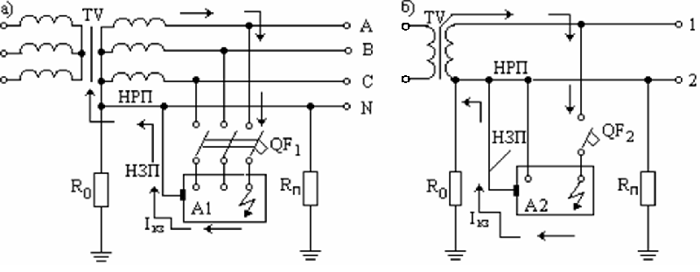
Рис. 12.1 – Принцип действия зануления
а - зануление в трёхфазной электрической сети с глухозаземлённой нейтралью; б - зануление в однофазной электрической сети с глухозаземлённым выводом источника тока A1, A2 — электроустановки,
где R0 — сопротивление заземления нейтрали;
RП — повторное сопротивление заземления нейтрали;
НРП — нулевой рабочий проводник;
НЗП — нулевой защитный проводник;
TV — источник электропитания;
QF1 и QF2 — автоматические выключатели;
Iкз — ток короткого замыкания.
Принцип действия зануления (рис. 12.1) основан на превращении замыкания на корпус электроустановки в однофазное короткое замыкание между поврежденной базой и нулевым рабочим проводником, при котором протекает ток короткого замыкания, достаточный для срабатывания автоматического выключателя, отключающего электроустановку от электрической сети.
Рассмотрим схему подключения ПЭВМ к питающей сети (трехфазной пятипроводной) системы заземления TN - S согласно классификации Международного электротехнического комитета (рисунок 12.2). Из рисунка видно, что нулевой защитный проводник (PE) отделен от нулевого рабочего проводника (N). НЗП связан с рабочим заземлением нейтрали Ro.
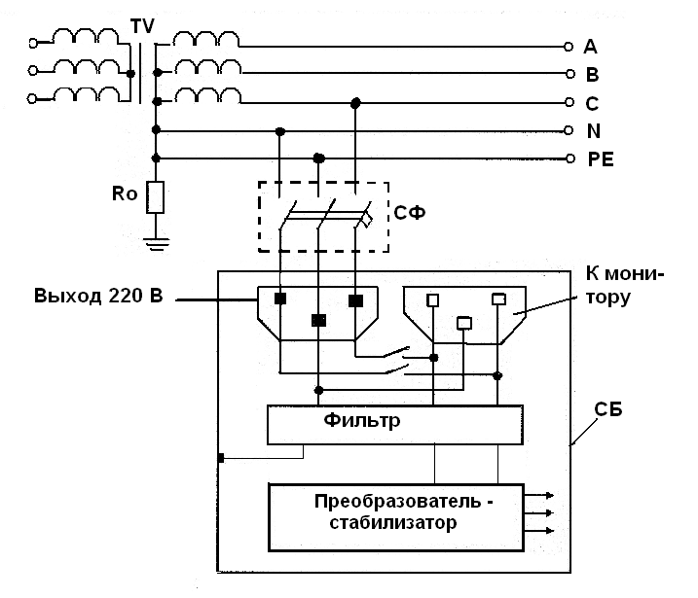
Рис. 12.2 – Подключение системного блока ПВЭМ к электропитающей сети системы TN - S
где Ro – рабочее заземление нейтрали сети;
N - нулевой рабочий проводник;
PE - нулевой защитный проводник;
СФ - сетевой фильтр;
СБ - системный блок ПВЭМ.
В расчете защитного зануления для данного проекта будем опираться на книгу Б. А. Князевского «Охрана труда в электроустановках».
Целью расчета зануления - определить сечение нулевого провода, удовлетворяющего условию максимальной токовой защиты.
Зануление проверяется также как защитное заземление и измеряется величина сопротивления петли “фаза-нуль”.
Определим номинальный ток, исходя из мощности подключенной электроустановки (потребителя).
Мощность подключенного ЭВМ на рабочих местах – IНОМ = 2 А, мощность подключаемого сервера ЛВС IНОМ = 5 А.
В качестве выключателя выберем автоматический выключатель типа С. Выбран автоматический выключатель фирмы SASSIN серии 3SB1-63.
Автоматические выключатели серии 3SB1-63 предназначены для защиты электрических цепей от перегрузок и токов короткого замыкания (сверхтоков), а также для осуществления оперативного управления участками электрических цепей. Автоматические выключатели имеют модульное исполнение и крепятся на DIN-рейку, бывают одно-, двух-, трех-, четырехполюсные.
Серия автоматических выключателей 3SB1-63 выпускается с время-токовой характеристикой отключения по типу C, D. Номинальные токи от 1А до 63А. Выключатели этой серии широко применяются на объектах гражданского строительства, в сельском хозяйстве, инженерных коммуникациях различной категории сложности.
Ток отсечки автоматического выключателя для ПЭВМ (6A) IОТС = 4А, ток отсечки автомата выключения для сервера (16A) IОТС = 10 А.
Подсчитывается сопротивление фазного и нулевого проводов RПРОВ (RФ, RН). Нулевой провод проложен отдельно, в кабеле, с сетью в стальной трубе. Материал провода медь.
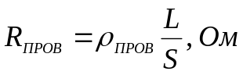 (12.1)
где ρПРОВ - удельное сопротивление меди,
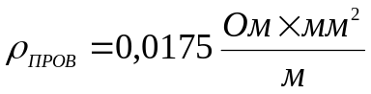
где L и S - длина линии (м) и сечение проводов (мм2).
Примем за расчетное L=100 м, S=2 мм2.
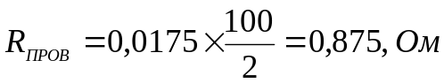
Рассчитаем полное сопротивление петли "фаза-нуль":
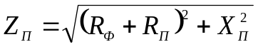 (12.2)
где RФ, RН, XП - активные сопротивления фазного и нулевого проводов, индуктивное сопротивление петли "фаза-нуль" соответственно.
Так как кабель нулевого провода проложен в стальных трубах значением XП можно пренебречь.
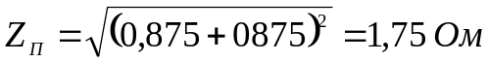.
Определим расчетный ток короткого замыкания с учетом полного сопротивления петли "фаза-нуль":
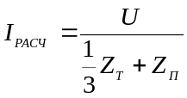 (12.3)
где ZФ.ПР и ZН - сопротивление фазного и нулевого провода, Ом;
ZТ - полное сопротивление трансформатора, Ом.
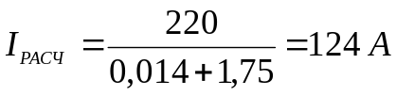.
При принятом сечении нулевого провода 2 мм2 соблюдается условие
I_{НОМ} < I_{ОТС} < I_{РАСЧ} >3I_{ОТС} (12.4)
где IНОМ, IРАСЧ - номинальный ток потребителя и ток петли "фаза-нуль", полученный по расчету, соответственно.
Для ПЭВМ 2 А < 4 А < 124 А > 3×4 А.
Для сервера 5 А < 10 А < 124 А > 3×10 А.
Так как IРАСЧ > 3×IОТС, то принятое сечение нулевого провода 2 мм2 будет достаточно для зануления подключенного ПЭВМ на рабочих местах и сервера.
12.2.2. Моделирование параметров микроклимата
Метеорологические условия (микроклимат) – это комплекс физических факторов производственной среды, оказывающих преимущественное влияние на теплообмен организма человека.
Метеорологические условия в производственных помещениях – это сочетание трех физических производственных факторов:
1) температуры воздуха t (⁰C);
2) относительной влажности воздуха φ (%);
3) скорости движения воздуха V (м/с).
Температура воздуха – параметр, характеризующий степень нагретости воздуха.
Влажность воздуха – параметр, отражающий содержание в воздухе водяных паров.
Скорость движения воздуха – параметр, отражающий интенсивность движения воздушных масс.
Санитарными правилами и нормами установлены оптимальные и допустимые микроклиматические условия.
Оптимальные и допустимые значения показаний микроклимата установлены с учетом периода года, интенсивности энергозатрат работающих и времени выполнения работы.
В целях профилактики неблагоприятного воздействия микроклимата на человека в производственных помещениях используют различные защитные мероприятия: кондиционирование воздуха, воздушное душирование, компенсация неблагоприятного воздействия одного параметра микроклимата изменением другого, средства индивидуальной защиты, помещения для отдыха и обогревания и др.
Необходимость моделирования параметров микроклимата продиктована тем, что при выходе параметров за пределы оптимальных и допустимых значений, необходимо в кратчайшие сроки установить и устранить причину изменения параметров микроклимата.
Для решения задачи моделирования параметров микроклимата воспользуемся нечетким аппаратом сетей Петри. Нечеткость модели заключается в том, что параметры микроклимата задаются с помощью нечеткого интервала. Модель исследования параметров микроклимата на основе нечетких сетей Петри приведена на рис. 13.3.
В позиции Р1 устанавливаются моделируемые параметры микроклимата. На переходах Т1 – Т4 проверяется, какому из возможных значений соответствуют заданные параметры, и в позициях Р2 – Р12 происходит их кластеризация. На переходе Т5 проверяется, соответствуют ли заданные параметры нормам микроклимата, и делается вывод о принадлежности к кластерам в позициях Р13 и Р14.
Р1
Р21
Р3
Р4
Р5
Р8
Р7
Р9
Р6
Р10
Р11
Р12
Р13
Р14
Т1
Т2
Т3
Т4
Т5
Рис. 13.3 – Модель исследования параметров микроклимата
На основе данной модели спроектирован программный комплекс для моделирования параметров микроклимата.
Программный интерфейс и алгоритмы работы программы представлены в приложении Ж.
12.3. Решения по обеспечению устойчивости функционирования в чрезвычайных ситуациях. Действия по сигналам ГО
Чрезвычайная ситуация (ЧС) - это обстановка на определенной территории, сложившаяся в результате аварии, опасного природного явления, катастрофы, стихийного или иного бедствия, которые могут повлечь или повлекли за собой человеческие жертвы, ущерб здоровью людей или окружающей природной среде, значительные материальные потери и нарушение условий жизнедеятельности людей.
Предупреждение чрезвычайных ситуаций - это комплекс мероприятий, проводимых заблаговременно и направленных на максимально возможное уменьшение риска возникновения чрезвычайных ситуаций, а также на сохранение здоровья людей, снижение размеров ущерба окружающей природной среде и материальных потерь в случае их возникновения.
Ликвидация чрезвычайных ситуаций - это аварийно-спасательные и другие неотложные работы, проводимые при возникновении чрезвычайных ситуаций и направленные на спасение жизни и сохранение здоровья людей, снижение размеров ущерба окружающей природной среде и материальных потерь, а также на локализацию зон чрезвычайных ситуаций, прекращение действия характерных для них опасных факторов.
Зона чрезвычайной ситуации - это территория, на которой сложилась чрезвычайная ситуация.
Классификация ЧС.
- Конфликтные (военные столкновения, экономические кризисы, социальные взрывы)
- Бесконфликтные.
  - По масштабу распространения.
- Локальные;
- Региональные;
- Национальные;
- Глобальные.
  - По темпу развития.
- Внезапные (взрывы, транспортные аварии);
- Умеренные (извержения вулканов, половодья);
- Плавные.
  - По происхождению
- Техногенного характера;
- Природного характера;
- Экологического характера.
Возможные чрезвычайные ситуации, которые могут произойти в здании, где находится кабинет пользователя программы:
Потеря информации при кратковременном отключении электроэнергии. Наиболее надёжным средством предотвращения потерь информации при кратковременном отключении электроэнергии в настоящее время является установка источников бесперебойного питания, различные по своим техническим и потребительским характеристикам, подобные устройства могут обеспечить питание всей локальной сети или отдельного компьютера в течение промежутка времени, достаточного для восстановления подачи напряжения или для сохранения информации на магнитные носители. Большинство источников бесперебойного питания одновременно выполняет функции и стабилизатора напряжения, что является дополнительной защитой от скачков напряжения в сети.
Попытка несанкционированного доступа - информационного «взлома». Программы разрабатывалась в среде программирования Delphi 7.0 , которая исключает получение исходного кода из выполняемого файла. Шифрование в данном программном продукте не предусматривается. Шифровать сохраняемые схемы не является целесообразным.
Пожар. На случай возникновения пожара и возможной потере данных при оном предусмотрено резервное копирование информации на сменных и жёстких носителях, находящихся за пределами помещения постоянного хранения данных.
Обрушение конструкции здания. Вызвано это может быть несколькими способами, такими как террористический акт, землетрясение, либо обветшание несущей конструкции здания. Для предотвращения таких непредвиденных ситуаций проводится профилактика на соответствие состояния здания местным уровням угроз землетрясения, проверка несущих конструкций на изломы и трещины, а так же антитеррористические мероприятия.
Для оповещения населения и объектов народного хозяйства об угрозе применения или о применении противником оружия массового поражения, а также об угрозе катастрофического затопления установлены единые для всей страны следующие сигналы гражданской обороны: "Воздушная тревога", "Закрыть защитные сооружения", "Отбой воздушной тревоги", "Угроза радиоактивного заражения", "Радиоактивное заражение", "Химическое нападение", "Бактериальное заражение", "Угроза затопления".
Сигнал "Воздушная тревога" подается при возникновении непосредственной угрозы нападения и означает, что оружие массового поражения может быть применено по данному району в ближайшее время. По этому сигналу работающие смены прекращают работу, укрываются в защитных сооружениях на объекте или вблизи него. На каждом объекте, штабом ГО объекта разрабатываются инструкции, которыми определяются действия рабочих и служащих по сигналам гражданской обороны. После прекращения работы нужно быстро направиться в убежище или укрытие, ибо уже через несколько минут после сигнала "Воздушная тревога" штабом ГО может быть подан сигнал "Закрыть защитные сооружения". Этот сигнал подается, чтобы обеспечить защиту людей, укрывшихся в защитных сооружениях, и означает, что после его подачи вход в защитные сооружения прекращается независимо от наличия свободных мест. Все укрывшиеся в защитных сооружениях должны оставаться в них до сигнала "Отбой воздушной тревоги" или до разрешения органов ГО на выход.
Сигнал "Отбой воздушной тревоги" подается для оповещения населения о миновании угрозы нападения противника. По этому сигналу население выходит из убежищ и противорадиационных укрытий и продолжает выполнять свои обязанности.
О возможном радиоактивном заражении население предупреждается сигналом "Угроза радиоактивного заражения". Этот сигнал означает, что в направлении данного района движется радиоактивное облако. Для получения информации об обстановке и дальнейших указаний органов гражданской обороны у репродукторов и радиоприемников организуется постоянное дежурство.
О начале выпадения радиоактивных осадков население предупреждается сигналом "Радиоактивное заражение". По этому сигналу все граждане должны надеть средства защиты органов дыхания, взять подготовленный запас продуктов питания и воды и уйти в убежища, противорадиационные укрытия, в приспособленные под укрытия подвалы, погреба, овощехранилища или в укрытия простейшего типа (перекрытые щели, землянки). Дальнейшие действия населения, оказавшегося в зоне радиоактивного заражения, определяются штабом гражданской обороны района в
зависимости от уровня радиации.
В случае применения противником химического оружия подается сигнал "Химическое нападение". По этому сигналу необходимо немедленно надеть противогаз, защитную одежду и следовать в убежище и оставаться в нем до получения специального разрешения на выход. Все граждане, находящиеся вне убежищ, должны немедленно надеть противогазы, защитную одежду и постараться как можно скорее выйти из зараженного района, руководствуясь указаниями постов гражданской обороны.
Для предупреждения населения о применении противником бактериальных средств подается сигнал "Бактериальное заражение". По этому сигналу для защиты организма от проникновения в него бактерий используются те же средства защиты, что и от радиоактивных и отравляющих веществ. Кроме того, штабом гражданской обороны и медицинскими органами устанавливается режим работы и поведения населения, направленный на предупреждение распространения инфекционных заболеваний.

